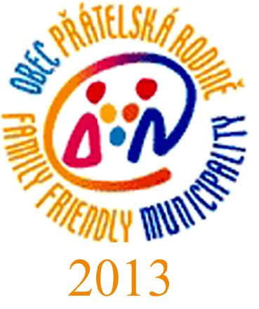
Obec Babice, Babice 65, 785 01 Šternberk
IČ: 00635260, tel.: 585 014 875, 585 000 265
www.obecbabice.cz, e-mail: ou@obecbabice.cz, ID: qkqbtys

CODES CZ s.r.o.
M.Gorkého 421
541 01 Trutnov

VÁŠ DOPIS/ZE DNE NAŠE ZNAČKA VYŘIZUJE V BABICÍCH DNE
12.9.2017 17388 Zdražilová L. 22.09.2017

Poskytnutí informace v souladu se zákonem č.106/1999 Sb.-o svobodném přístupu

Na základě Vaši žádosti o poskytnutí informací dle zákona č.106/1999 Sb. o svobodném přístupu k informacím Vám zasíláme datovou schránkou vyplněný dotazník.

S pozdravem

Dana Haasová v.r.
starostka obce

Příloha: dotazník

